# Конспект открытого занятия в подготовительной группе на тему:

**«Наше здоровье - как его сберечь? »**

Интеграция познавательных областей: познание, коммуникация, социализация, информационные технологии, художественная деятельность (аппликация) .

Цели: формировать потребность соблюдать правила ЗОЖ, закрепить понятия «здоровье», «здоровый человек», «полезная» и «вредная» пища, создавать ситуации, подталкивающие детей к активному участию в беседе, нахождению и исправлению ошибок.

Оборудование: проектор, 2 продуктовые корзины, овощи, фрукты, молочные продукты, шоколад, чипсы, сухарики, жевательная резинка, кока-кола, молоко, «Ментос», стаканы, тарелки, вода, ватман , клей-карандаш (по кол-ву детей, картинки для коллажа, влаж.салфет, фломастеры)

Ход занятия.

Орг. Момент.

- Ребята, посмотрите, к нам сегодня пришли гости. Давайте дружно поздороваемся с ними. (Здороваются)

-А вы знаете, что вы не просто поздоровались, а вы подарили частичку здоровья, потому что сказали «Здравствуйте», «Здоровья пожелали!»

Недаром русская пословица гласит: «Здороваться не будешь, здоровья не получишь!»

- А теперь ребята, давайте пройдем к стульчикам и займем свои места.

- Ребята смотрите, что это у меня в руках ( конверт)

Сегодня утром я получила письмо… А вот от кого оно, узнаете отгадав загадку

Все девчонки и мальчишки  
Полюбить его успели.  
Он - герой веселой книжки,  
За спиной его - пропеллер.  
Над Стокгольмом он взлетает  
Высоко, но не до Марса.

И малыш его узнает.  
Кто же это? Хитрый..

(Карлсон)

Правильно ребята, это карлсон (слайд карлсон)

Послушайте ребята что он пишет:

Здравствуйте ребята. С моим другом малышом что то случилось. Малыш кашляет, чихает, не хочет играть и даже шалить, и от варенья отказывается. Скажите не знаете ли вы, что же случилось с моим другом?

-Ребята помогите Карлсону, скажите что же случилось с малышом?

-Ответы детей: Малыш наверное заболел!

-Ребята, скажите мне а что такое здоровье?

**здоровье – это состояние благополучия организма: радость, счастье, веселье, успехи в учебе, в труде и спорте, творческий подъем и много позитивных эмоций.**

Как выглядит здоровый человек?

Да! Наверное малыш и вправду болен…

Как же ему помочь? Как же сделать так, чтобы он не болел?

Может быть ему мультики целый день показывать?

Или сказать чтобы он зубы не чистил или руки не мыл?

А еще лучше накормить его чипсами, сухариками и мороженым и побольше!

Тогда точно болеть не будет!

Рябята ну что вы согласны со мной? (нет)

А почему? Как ты думаешь ..(спросить у некоторых детей)

Правильно ребята, молодцы не получилось у меня вас запутать!

А скажите мне: А какие советы можете вы дать карлсону для того чтобы быстрее вылечить малыша? (Есть побольше витаминов, побольше отдыхать, мыть руки с мылом, и есть только полезную еду)

-Молодцы, все правильно!

А сейчас давайте поиграем в игру которая называется «**хорошие и плохие привычки и поступки» (**игра проводитсяна проекторе в виде призентации) на экране появляются слайды с теми или иными поступками и привычками , детям необходимо определить хорошо это или плохо. В руках у детей таблички со смайликом если поступок плохой смайлик грустный если хороший смайлик веселый.

Вот мы и поиграли! Уберем таблички. И наши глазки немного устали, давайте сделаем гимнастику для глаз:

**Закрываем мы глаза, вот какие чудеса.**

**Наши глазки отдыхают,**

**Упражнения выполняют.**

**А теперь мы их откроем,**

**Через речку мост построим.**

**Нарисуем букву о, получается легко.**

**Вверх поднимем, глянем вниз,**

**Вправо, влево повернем,**

**Заниматься вновь начнем**.

-Ребята мы выяснили, что малыш болен. И для того чтобы ему поскорее поправиться, вы ему советовали правильно питать . Итак, давайте же ему поможем выбрать полезные продукты питания.

А для этого давайте с вами подойдем к столу и поиграем в игру, которая называется **«Разбери корзину» (Перед вами Корзина с продуктами и пустая корзина. Вам необходимо переложить в пустую корзину только те продукты, которые помогут выздороветь малышу.**

Пытаюсь запутать предлагаю кока колу положить в корзину с полезными продуктами) Дети не соглашаются.

Обращаю внимание на молоко!

-Молодцы, справились! А давайте с вами проверим, полезна или вредна кока кола для нашего организма и проведем эксперимент!

Для этого нам с вами необходимо пройти в исследовательскую лабораторию. Готовы??? Тогда пойдемте

(Подходим к столу занимаем свои места.)

**Экспериментирование**

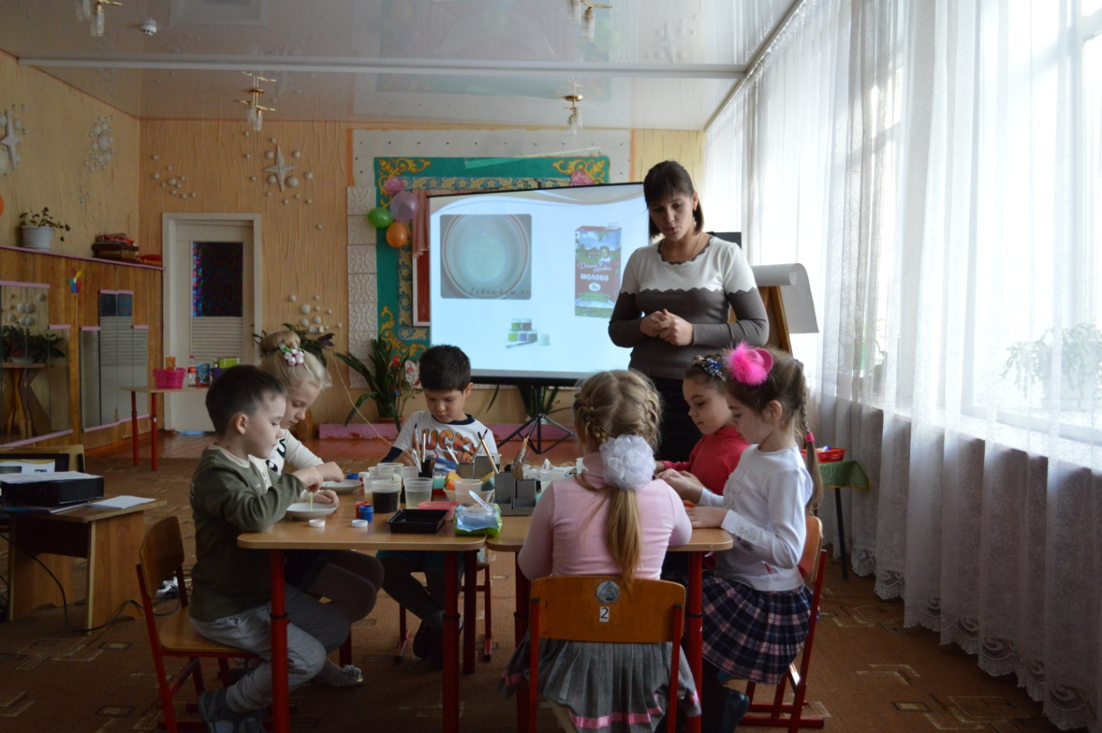

**Опыт с молоком и кока-колой.**

Перед вами 1 стакан с молоком и 1 стакан с колой. После чего по очереди в стаканы помещается конфета «Ментос».сначало в стакан с колай потом в стакан с молоком. В стакане с колой начинает проходить бурная реакция. **Итак. Скажите что мы с вами только что наблюдали?**

что если подобное будет происходить в желудке, будет неприятно и больно. Итак, кола вредна. «От такого количества пузырьков, наверное и живот лопнуть может!

В стакане же с молоком после помещения конфеты ничего не происходит. **Вывод**: если выпить молоко, в желудке все будет спокойно. Молоко не приносит вреда.

-Итак, ребята, мы с вами выяснили, что молоко полезнее чем кола.

Ребята, в молоке содержится большое количество полезных веществ -одно из них это Жир. Содержащиеся в молоке жиры, делают нашу кожу нежной и гладкой, а волосы – блестящими и здоровыми

А для того чтобы нам с вами в этом убедиться есть ли в молоке жир необходимо провести следующий опыт.

**Молочное волшебство**

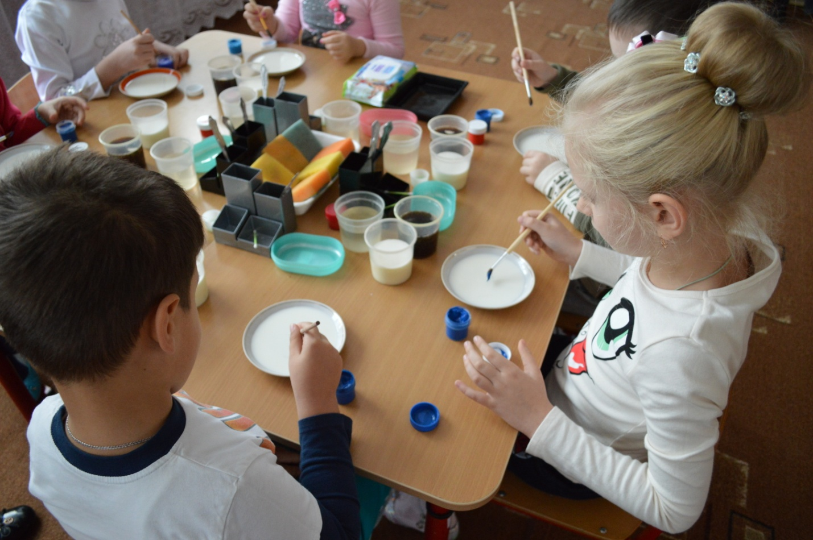

В тарелку с молоком добавляется краска, затем берется ватная палочка, обмакивается в моющее средство для посуды и ставиться в середину тарелки.

Что мы видим? Что произошло?

Какой вывод: Моющее средство вступает в реакцию с молекулами жира в молоке и приводит их в движение. Отсюда происходят все эти перемены цвета.

Итог: Мыло, расщепляя жиры, вызывает в тарелке настоящую бурю.

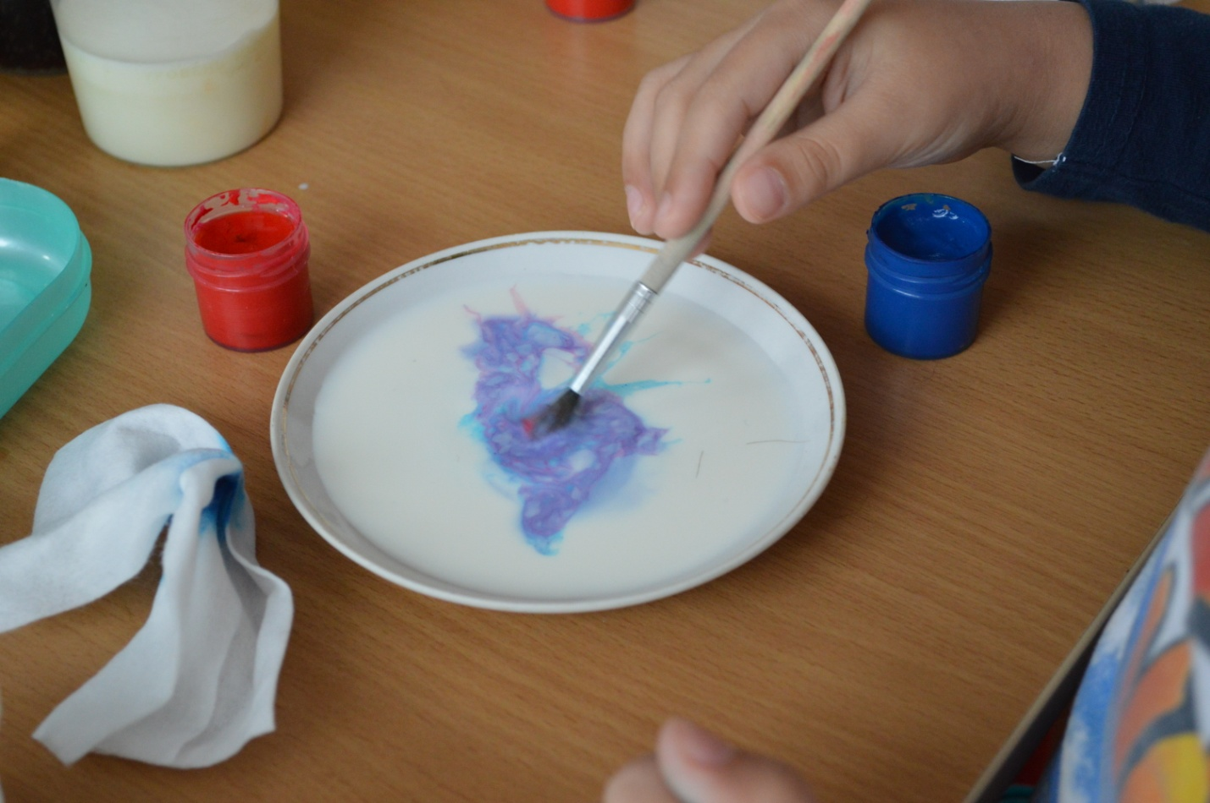

Итак. Мы с вами выяснили, что молоко полезнее чем кола, и что в молоке содержится полезное вещество жир.

Ребята а ответьте мне вот на такой вопрос:

Скажите, а молоко имеет цвет?

Для того чтобы нам правильно ответить на этот вопрос , нам необходимо провести следующий опыт.

**Опыт № 3 «Молоко имеет цвет»**

Налить в один стакан воду, в другой молоко.

Поместить в стаканы ложки.

Итак, что мы видим?

Вывод: молоко не прозрачное, вода прозрачная.

-Итак, ребята, давайте с вами подведем итог наших экспериментов!

Что мы с вами делали в нашей лаборатории?

Какие опыты мы проводили? Какое вещество содержатся в молоке(жир)

Что полезнее молоко или кола?

А еще что мы определили…. что молоко имеет цвет!

-Молодцы все правильно!

А сейчас посмотрите на экран, что вы видите (картинка дети занимаются физкультурой)

Мы с вами хорошо потрудились а теперь пора и отдохнуть

Давайте встанем, пройдем с вами в центр зала и немного разомнемся.

**Лягушки-подружки**

На болоте 2 подружки,

2 зеленые лягушки

Утром рано умывались,

Полотенцем растирались.

Ножками топали,

Лапками хлопали,

Вправо-влево наклонялись

И обратно возвращались.

Вот здоровья в чем секрет,

Всем друзьям физкульт-привет!

-Молодцы, ну вот и отдохнули!

А сейчас давайте с вами пройдем к мальберту

(прошли встали полукругом)

-Ребята, вы очень много знаете о здоровье и о том, как его сохранить. И сейчас мы с вами изготовим большую открытку о здоровом образе жизни и подарим ее Карлсону и его другу малышу(картинка совмесиная) чтобы они тоже заботились о своем здоровье.

**Коллективная аппликация**

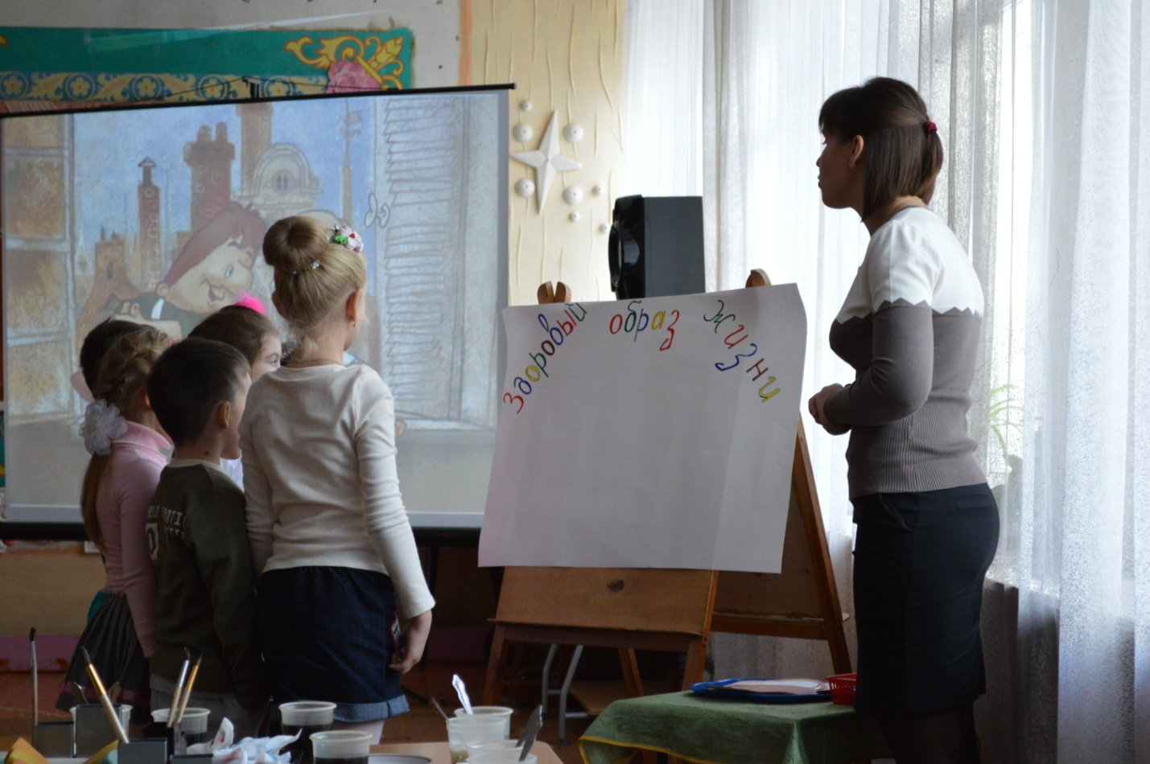

**(**на мальберте лист ватмана, красиво написано здоровый образ жизни. Клей,салфетки, корзинка на нее наклеить картинки с полезными продуктами питания, виды спорта)

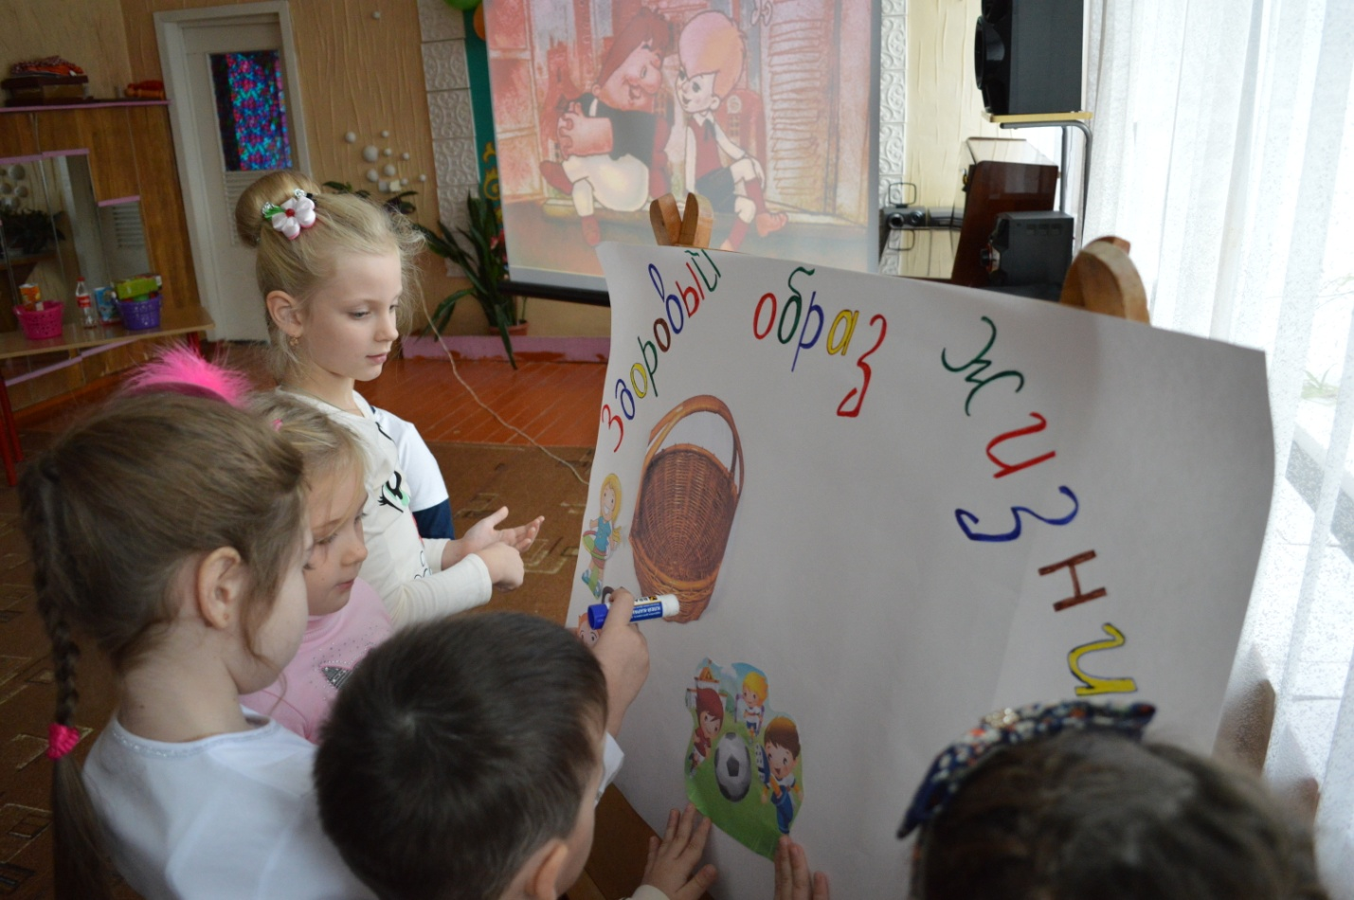

-Посмотрите , что у нас получилось! Если карлсон и малыш будут правильно питаться и заниматься спортом, они никогда не будут болеть.

Нашу открытку мы отправим по почте нашим друзьям, но а нам с вами пора попрощаться с нашими гостями.

Давайте дружно скажем досвидания!